西藏拉萨市2020年上学期第二高级中学高三物理第六次月考试题

一、不定项选择题（每小题4分，共40分，选对得4分，漏选得2分，错选或多选不得分）
1、下列公式中，既适用于匀强电场又适用于点电荷产生的电场有（ ）
A、E=F/q B、E=U/d
C、E=kQ/r² D、W=qU
2、一段粗细均匀的导体，电阻是R，把它拉成长度是原来10倍的均匀细丝后，它的电阻变为（ ）
A、10R B、R/10 C、100R D、R/100
3、一根长为2m的电流为0.5A的通电导线，放在磁感应强度为0.8T的匀强磁场中，受到的安培力大小可能是（ ）
A、1N B、0.5N C、0.8N D、1.5N
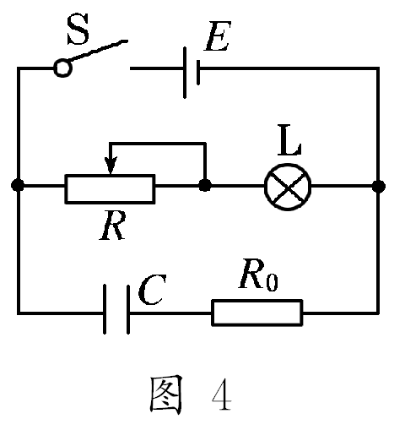
4、在如图所示的电路中，电源电动势为E，内电阻为r，C为电容器，R₀为定值电阻，R为滑动变阻器．开关闭合后，灯泡L能正常发光．当滑动变阻器的滑片向右移动时，下列判断正确的是 ( )
A．灯泡L将变暗 B．灯泡L将变亮
C．电容器C的电荷量将减小
D．电容器C的电荷量将增大
5、普朗克能量子假说是为解释( )
A．光电效应实验规律提出的 B．康普顿效应实验规律提出的
C．光的波粒二象性提出的 D．黑体辐射的实验规律提出的
6、对于光的波粒二象性的理解正确的是( )
A．大量光子的效果往往表现出波动性，个别光子的行为往往表现出粒子性
B．光在传播时是波，而与物质相互作用时就转变成粒子
C．高频光是粒子，低频光是波
D．波粒二象性是光的根本属性，有时它的波动性显著，有时它的粒子性显著
7、下列关于原子和原子核的说法正确的是( )
A．β衰变现象说明电子是原子核的组成部分
B．玻尔理论的假设之一是原子能量的量子化
C．放射性元素的半衰期随温度的升高而变短
D．比结合能越小表示原子核中的核子结合得越牢固
8、关于核衰变和核反应的类型，下列表述正确的有( )
A.→＋He 是α衰变
B.＋He→＋H 是β衰变
C.H＋H→He＋n 是轻核聚变
D.Se→Kr＋2 是重核裂变
9、把家用电炉的电热丝剪去一小段后继续使用，则在同样的时间内（ ）
A、由Q=I²Rt可知，电炉的发热量减少。
B、由Q=UIt可知，电炉的发热量不变。
C、由Q=U²t/R可知，电炉的发热量增加。 D、无法确定。
10、一平行板电容器，两板之间的距离d和两板面积S都可以调节，电容器两板与电池相连接．以Q表示电容器的电量，E表示两极板间的电场强度，（ ）
A．当d增大、S不变时，Q减小、E 减小
B．当S增大、d不变时，Q增大、E 增大
C．当S减小、d增大时，Q增大、E 增大
D．当S减小、d减小时，Q不变、E 不变
二、填空题（每空2分，共20分）
11、真空中两个静止点电荷电量分别为$2×{\text{10}}^{−6}C和−4×{\text{10}}^{−6}C$，两者相距30cm，则他们之间的静电力为____________N，若把它们接触后再放回原处，静电力大小变为_____________N。
12、真空中两平行金属板相距为15cm，若给他们加上30V的电压，则在两板间形成的匀强电场的场强为_________，在两板间放置一个电量为$9×{\text{10}}^{−7}C$的点电荷，它所受的静电力为________。
13、用伏安法测定一个电阻的阻值，实验所需器材规格如下：
待测电阻R_{X}（约10Ω）、直流电流表A₁(量程10mA，内阻50Ω)，直流电流表A₂(量程0.6A，内阻5Ω)，直流电压表V₁(量程3V，内阻5000Ω)，直流电压表V₂(量程15V，内阻8000Ω)，直流电源（输出电压3V，内阻可不计），滑动变阻器R（最大阻值15Ω，允许最大电流为1A），开关1个，导线若干。
a、为了防止电表超载和尽量减少误差，实验所用电流表为_______，实验所用电压表为______，该实验应用电流表______接法。

b、画出实验电路图。

14、一根长2 m 的直导线，通有1A的电流，把它放在磁感应强度为0.2T的匀强磁场中，并与磁场方向垂直，导线所受安培力是_________，把导线与磁场方向平行放置，导线所受安培力是________。
三、计算题（每题4分，共40分）
15、真空中有两平行金属板，板间电压为40V，两金属板相距20cm，则两板之间的电场强度为多大？若在两板间有一个电量为$4×{\text{10}}^{−6}C$的点电荷，则它所受库仑力为多大？

16、炽热的金属丝可以发射电子，在金属丝和金属板之间加以1800V的电压，发射出的电子在真空中加速后，从金属板的小孔穿出。电子穿出时的速度有多大？设电子刚离开金属丝的速度为零。（电子的质量为$9×{\text{10}}^{−\text{31}}\text{kg}$，电荷量为$1\text{.}6×{\text{10}}^{−\text{19}}C$）

17、某电动机的内阻为2，当给它两端施加100V的电压时，该电动机恰好正常工作，此时通过它的电流为1A，则该电动机的输出功率为多少？工作10min输出的机械能为多大？

18、如图所示，图线Ⅰ为一电源的路端电压随电流变化的图线，图线Ⅱ为一导体两端电压和导体中电流的关系图线，若该导体和电源连接成闭合电路，求路端电压和电源的输出功率。
